
06.03.2017

Бюллетень «НАРОДНОЙ ТАРИФНОЙ КОМИССИИ»

по вопросу установления нормативов потребления коммунальных ресурсов с целью содержания общедомового имущества (в рамках функционирования рабочей группы по установлению и определению нормативов потребления коммунальных ресурсов в целях содержания общего имущества в многоквартирном доме при РЭК Омской области)

«Правила установления и определения нормативов потребления коммунальных услуг» утверждены постановлением Правительства Российской Федерации от 23 мая 2006 года № 306 (далее – Постановление № 306).
ВОДА
Норматив потребления коммунальной услуги по холодному водоснабжению, норматив потребления коммунальной услуги по горячему водоснабжению или норматив потребления горячей воды на общедомовые нужды (куб. м в месяц на 1 кв. м общей площади помещений, входящих в состав общего имущества в многоквартирном доме) определяется по следующей формуле:
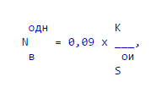
где:
- 0,09 - расход холодной (горячей) воды на общедомовые нужды (куб. м в месяц на 1 человека);
- K - численность жителей, проживающих в многоквартирных домах, в отношении которых определяется норматив;
- S ои - общая площадь помещений, входящих в состав общего имущества в многоквартирных домах (кв. м).
В силу пункта 4-1 Постановления № 306 при определении нормативов потребления коммунальных ресурсов в целях содержания общего имущества в многоквартирном доме учитываются следующие конструктивные и технические параметры многоквартирного дома: в отношении холодной и горячей воды - этажность, износ внутридомовых инженерных систем, вид системы теплоснабжения (открытая, закрытая), вид системы горячего водоснабжения, оснащенность в местах общего пользования водоразборными устройствами и санитарно-техническим оборудованием.
При этом в силу пункта 11 Постановления № 306 нормативы потребления коммунальных услуг в жилых помещениях и нормативы потребления коммунальных ресурсов в целях содержания общего имущества в многоквартирном доме устанавливаются едиными для многоквартирных домов и жилых домов, имеющих аналогичные конструктивные и технические параметры, степень благоустройства, а также расположенных в аналогичных климатических
условиях. При различиях в конструктивных и технических параметрах, степени благоустройства, а также климатических условиях, в которых расположены многоквартирные дома или жилые дома, нормативы потребления коммунальных услуг дифференцируются в соответствии с категориями многоквартирных домов и жилых домов, предусмотренными приложением N 2 к Правилам (по воде - см. Таблица 2 в настоящем тексте). При наличии в субъекте Российской Федерации многоквартирных домов и жилых домов, имеющих конструктивные и технические параметры, степень благоустройства, не предусмотренные категориями жилых помещений, определенными приложении N 2 к настоящим Правилам, по решению уполномоченного органа категории многоквартирных домов и жилых домов могут быть дополнены.
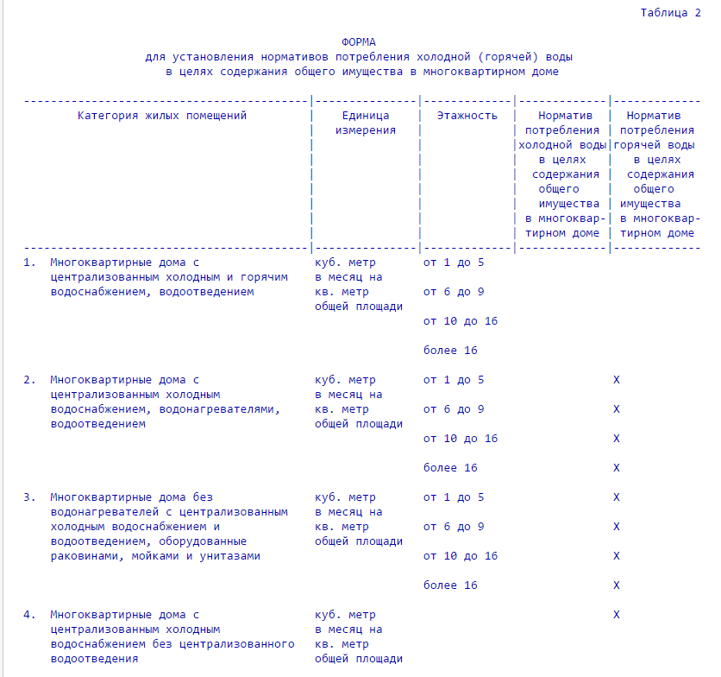

Комментарий:
Одна из наших инициатив в целях приближения норматива ОДН на воду к реальному потреблению состоит в том, чтобы в соответствии с п. 4.1, 11 Постановления 306 «Об утверждении Правил установления и определения нормативов потребления коммунальных услуг в многоквартирном доме» ввести дополнительную категорию, отображающую конструктивную особенность дома, а именно - оснащенность в местах общего пользования водоразборными устройствами и санитарно-техническим оборудованием, другими словами, выделить дома, в которых нет в местах общего пользования кранов для полива и помывки подъездов.
При этом понимаем под отсутствием водоразборных устройств также и невозможность их использования в силу соответствующих мероприятий (применение сварки и пр.).

ЭЛЕКТРИЧЕСТВО
Норматив потребления электрической энергии в целях содержания общего имущества в многоквартирном доме рассчитывается на основании расхода электрической энергии по следующим группам оборудования, являющегося общим имуществом многоквартирного дома:
- осветительные установки - исходя из определяемых уполномоченным органом суммарной мощности установленных осветительных приборов, количества часов работы в году и коэффициента, учитывающего наличие перегоревших ламп, находящихся в стадии замены;
- силовое оборудование лифтов, включая схемы управления и сигнализации, освещение кабин лифтов и лифтовых шахт, - исходя из определяемых уполномоченным органом суммарной мощности установленного оборудования, количества часов работы в году и среднегодового коэффициента использования мощности в режиме работы (подъем и спуск кабины), а также суммарной мощности установленного оборудования, количества часов работы в году и среднегодового коэффициента использования мощности в режиме ожидания;
- системы противопожарного оборудования и дымоудаления, дверные запирающие устройства, усилители телеантенн коллективного пользования, насосное оборудование холодного и горячего водоснабжения, а также системы отопления и другое оборудование - исходя из мощности установленного оборудования и определяемых уполномоченным органом количества часов работы в году и среднегодового коэффициента использования мощности.
Величина норматива потребления электрической энергии в целях содержания общего имущества в многоквартирном доме (кВт х ч в месяц на 1 кв. м общей площади помещений, входящих в состав общего имущества в многоквартирном доме) определяется по следующей формуле:
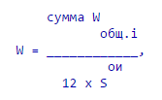
где:
- W общ.i - суммарное годовое потребление электрической энергии (кВт х ч) i-й группой оборудования, входящего в состав общего имущества в многоквартирных домах;
- S ои - общая площадь помещений, входящих в состав общего имущества в многоквартирных домах (кв. м);
- 12 - количество месяцев в году.
В силу пункта 4-1 Постановления № 306 при определении нормативов потребления коммунальных ресурсов в целях содержания общего имущества в многоквартирном доме учитываются следующие конструктивные и технические параметры многоквартирного дома: в отношении электроэнергии - количество и типы потребляющих электроэнергию оборудования и устройств, износ внутридомовых инженерных систем.
При этом в силу пункта 11 Постановления № 306 нормативы потребления коммунальных услуг в жилых помещениях и нормативы потребления коммунальных ресурсов в целях содержания общего имущества в многоквартирном доме устанавливаются едиными для многоквартирных домов и жилых домов, имеющих аналогичные конструктивные и технические параметры, степень благоустройства, а также расположенных в аналогичных климатических
условиях. При различиях в конструктивных и технических параметрах, степени благоустройства, а также климатических условиях, в которых расположены многоквартирные дома или жилые дома, нормативы потребления коммунальных услуг дифференцируются в соответствии с категориями многоквартирных домов и жилых домов, предусмотренными приложением N 2 к Правилам (по электричеству - см. Таблица 10 в настоящем тексте). При наличии в субъекте Российской Федерации многоквартирных домов и жилых домов, имеющих конструктивные и технические параметры, степень благоустройства, не предусмотренные категориями жилых помещений, определенными приложении N 2 к настоящим Правилам, по решению уполномоченного органа категории многоквартирных домов и жилых домов могут быть дополнены.
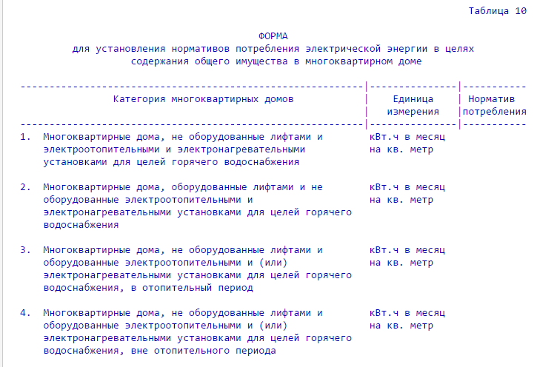

Комментарий:
Целесообразным направлением работы по установлению норматива по электроэнергии видится объективный расчет расхода электрической энергии по группам оборудования, являющегося общим имуществом многоквартирного дома.
Одним из возможных путей разрешения ситуации видится разделение домов на категории в зависимости от степени энергосбережения по трем группам оборудования (осветительные установки, силовое оборудование лифтов, системы противопожарного оборудования): те, в которых все оборудование характеризуется энергоэффективностью; те, в которых более половины, но не все оборудование характеризуется энергоэффективностью; те, в которых энергоэффективно менее половины оборудования.

Исп. Мягчиев М.В., 90 11 11, внут. 11 03
__________

